Расписание на 9 апреля.
№ | Предмет | Классная работа | Домашняя работа | Комментарий | Приложения | Сроки сдачи
1. | Русский язык | 1.Минутка чистописания  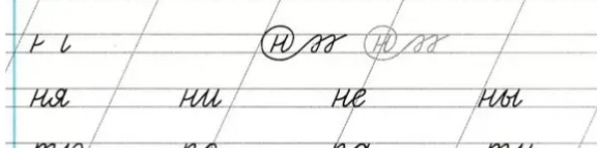  2.Словарный диктант.  Из слов сбежали гласные. Догадайтесь какие и запишите эти слова.  лфвт, джрнй, крндш, клсс, пнл, рснк, ттрд.  3.Упр. 102 стр. 78 прочитать текст, письменно ответить на вопросы.( 3 вопроса). Больше ничего в этом упражнении делать не надо! | Упр.100 стр.77 | Мне отправить фото классной работы по русскому языку. |  | 9.04
2. | Математика | Стр.62 рассмотреть в рамке новую тему, потом видео.  №1 стр.62- письменно, примеры решить.  №4 стр.63- задача | №3 стр.63 | Отправить мне классную и домашнюю работу | Приложение 1 | 9.04
3. | Литература | Стр. 112-113 прочитать рассказ |  |  |  | 9.04
4. | Окружающий мир | 1.Посмотреть видео  2.Стр.74-77 прочитать | В тетради заполнить таблицу. | Мне прислать фото таблицы. | Приложение 2 | 9.04
5. | Французский язык | Упр. 1 стр.45 вверху написать слова в тетрадь, правильно вставить буквосочетания.  (Смотреть стр.43, как образец). | Стр.45 упр.1 диалог наизусть | Отправить в пятницу фото классной работы либо на электронную почту m_komarova@mail.ru, обязательно указать Ф.И, класс или мне в WhatsApp |  | До 13.04
6. | Английский язык |  |  | Отправить либо мне, либо учителю на электронную почту anutka.yashkina@mail.ru | Приложение 2 | До 13.04

Уважаемые родители! Вам терпения, а ребятам новых знаний и хороших отметок!

